**Stap 1:**Open Outlook.  
Klik op Bestand.   
  
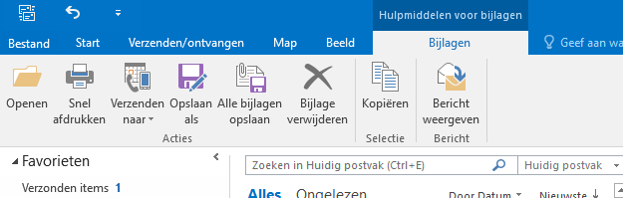

**Stap 2:**Klik vervolgens op Opties.

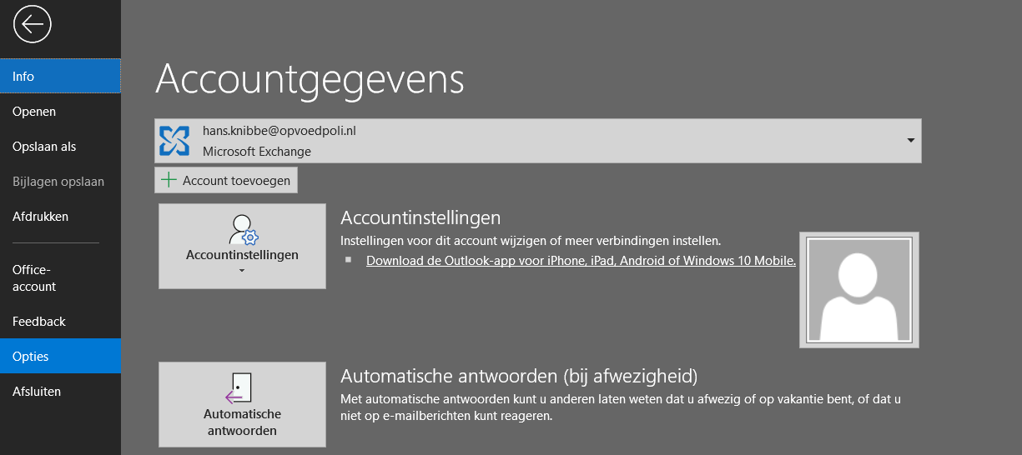

**Stap 3:**Klik op E-mail. Klik vervolgens op Handtekeningen.

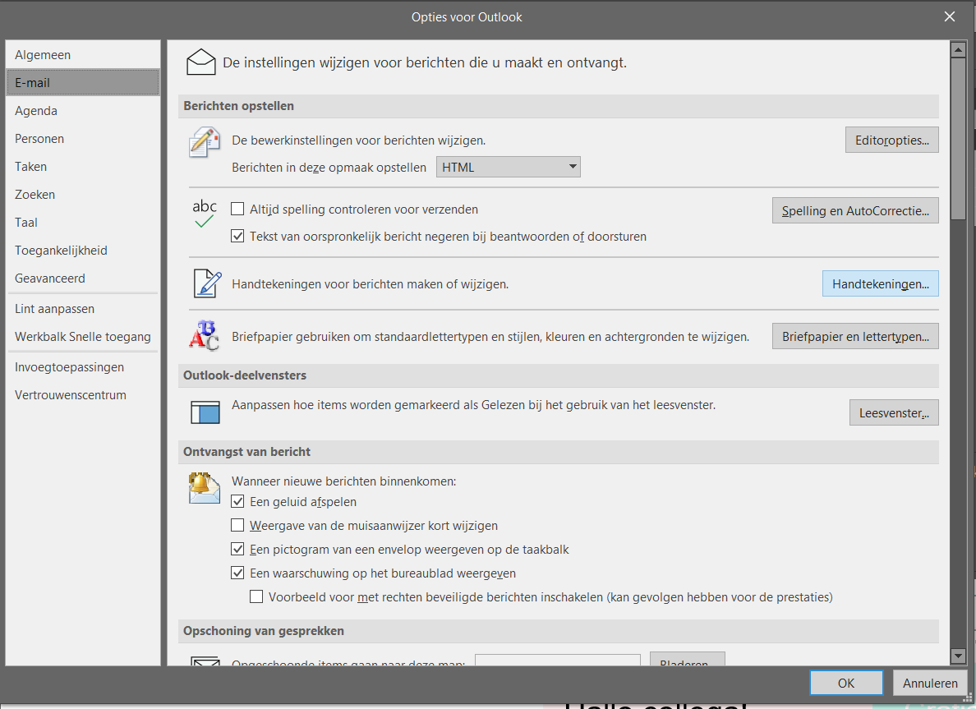

**Stap 4:**Klik op de knop Nieuw als je nog geen handtekening gebruikt. Als je je huidige handtekening wilt wijzigen, klik je op de handtekening in kwestie onder ‘Selecteer de handtekening… bewerken’.

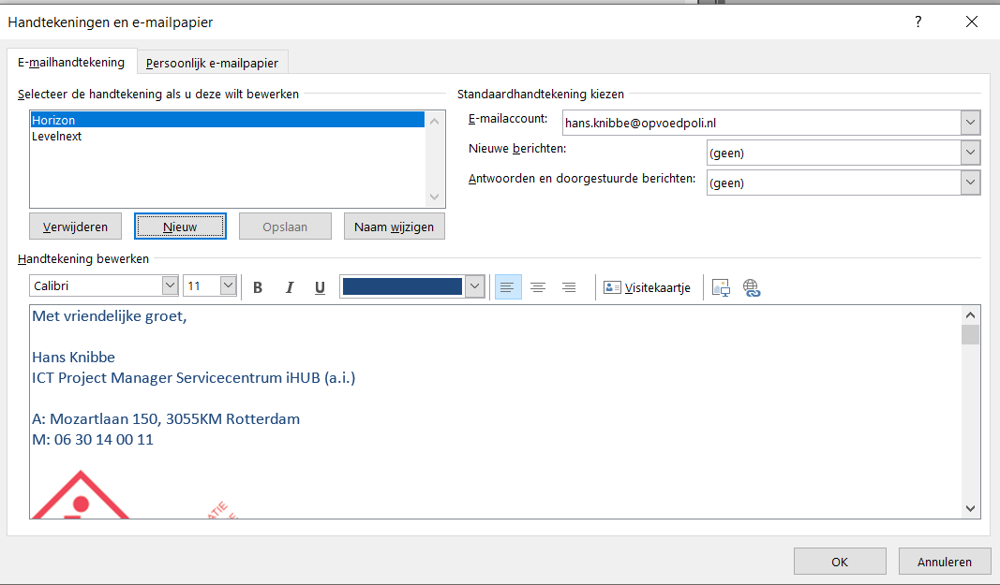

**Stap 5 (in het geval van het instellen van een geheel nieuwe handtekening):**Vul een naam in, bijvoorbeeld Opvoedpoli, voor de handtekening. Klik op OK.

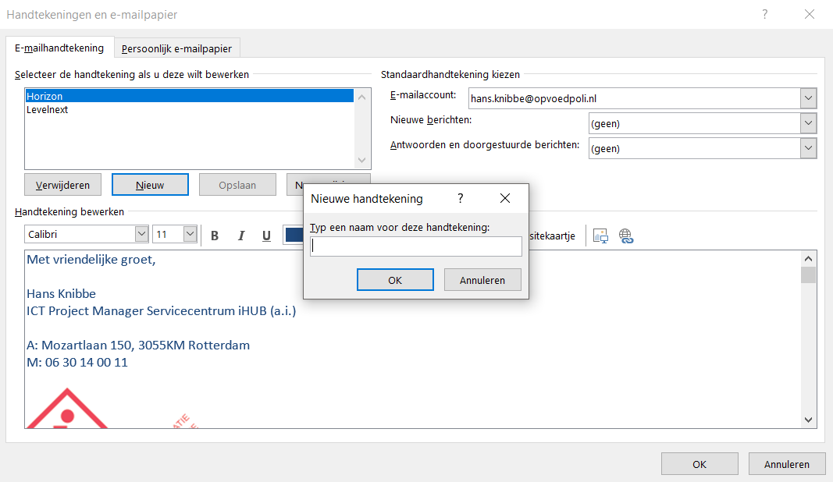

**Stap 6**

SCROLL NAAR BENEDEN TOTDAT JE BIJ STAP 6 KOMT VOOR JOUW LOGO / LOGOCOMBINATIE

**VOOR iHUB**

Vul hieronder je gegevens in op de aangegeven plekken:

Met hartelijke groet,

Voornaam Achternaam



**---**

**Voornaam Achternaam**

Functietitel

06-xxxxxxxx

emailadres

**---**

Werkdagen: ma-di-wo-do-vrij

**---**

[www.domeinnaam.nl](http://www.domeinnaam.nl)



**Stap 7:**

Selecteer de volledige bovenstaande handtekening en kopieer deze met ‘ctrl’ + ‘c’.

**Stap 6**

SCROLL NAAR BENEDEN TOTDAT JE BIJ STAP 6 KOMT VOOR JOUW LOGO / LOGOCOMBINATIE

**VOOR ALTRA**

Vul hieronder je gegevens in op de aangegeven plekken:

Met hartelijke groet,

Voornaam Achternaam



**---**

**Voornaam Achternaam**

Functietitel

06-xxxxxxxx

emailadres

**---**

Werkdagen: ma-di-wo-do-vrij

**---**

[www.domeinnaam.nl](http://www.domeinnaam.nl)



**Stap 7:**

Selecteer de volledige bovenstaande handtekening en kopieer deze met ‘ctrl’ + ‘c’.

**Stap 6**

SCROLL NAAR BENEDEN TOTDAT JE BIJ STAP 6 KOMT VOOR JOUW LOGO / LOGOCOMBINATIE

**VOOR ALTRA ONDERWIJS**

Vul hieronder je gegevens in op de aangegeven plekken:

Met hartelijke groet,

Voornaam Achternaam



**---**

**Voornaam Achternaam**

Functietitel

06-xxxxxxxx

emailadres

**---**

Werkdagen: ma-di-wo-do-vrij

**---**

[www.domeinnaam.nl](http://www.domeinnaam.nl)



**Stap 7:**

Selecteer de volledige bovenstaande handtekening en kopieer deze met ‘ctrl’ + ‘c’.

**Stap 6**

SCROLL NAAR BENEDEN TOTDAT JE BIJ STAP 6 KOMT VOOR JOUW LOGO / LOGOCOMBINATIE

**VOOR COMBINATIE ALTRA EN DE OPVOEDPOLI**

Vul hieronder je gegevens in op de aangegeven plekken:

Met hartelijke groet,

Voornaam Achternaam



**---**

**Voornaam Achternaam**

Functietitel

06-xxxxxxxx

emailadres

**---**

Werkdagen: ma-di-wo-do-vrij

**---**

[www.domeinnaam.nl](http://www.domeinnaam.nl)



**Stap 7:**

Selecteer de volledige bovenstaande handtekening en kopieer deze met ‘ctrl’ + ‘c’.

**Stap 6**

SCROLL NAAR BENEDEN TOTDAT JE BIJ STAP 6 KOMT VOOR JOUW LOGO / LOGOCOMBINATIE

**VOOR DE NIEUWE KANS**

Vul hieronder je gegevens in op de aangegeven plekken:

Met hartelijke groet,

Voornaam Achternaam



**---**

**Voornaam Achternaam**

Functietitel

06-xxxxxxxx

emailadres

**---**

Werkdagen: ma-di-wo-do-vrij

**---**

[www.domeinnaam.nl](http://www.domeinnaam.nl)



**Stap 7:**

Selecteer de volledige bovenstaande handtekening en kopieer deze met ‘ctrl’ + ‘c’.

**Stap 6**

SCROLL NAAR BENEDEN TOTDAT JE BIJ STAP 6 KOMT VOOR JOUW LOGO / LOGOCOMBINATIE

**VOOR DE OPVOEDPOLI**

Vul hieronder je gegevens in op de aangegeven plekken:

Met hartelijke groet,

Voornaam Achternaam



**---**

**Voornaam Achternaam**

Functietitel

06-xxxxxxxx

emailadres

**---**

Werkdagen: ma-di-wo-do-vrij

**---**

[www.domeinnaam.nl](http://www.domeinnaam.nl)



**Stap 7:**

Selecteer de volledige bovenstaande handtekening en kopieer deze met ‘ctrl’ + ‘c’.

**Stap 6**

SCROLL NAAR BENEDEN TOTDAT JE BIJ STAP 6 KOMT VOOR JOUW LOGO / LOGOCOMBINATIE

**VOOR COMBINATIE DE OPVOEDPOLI EN CARE EXPRESS**

Vul hieronder je gegevens in op de aangegeven plekken:

Met hartelijke groet,

Voornaam Achternaam

**---**

**Voornaam Achternaam**

Functietitel

06-xxxxxxxx

emailadres

**---**

Werkdagen: ma-di-wo-do-vrij

**---**

[www.domeinnaam.nl](http://www.domeinnaam.nl)



**Stap 7:**

Selecteer de volledige bovenstaande handtekening en kopieer deze met ‘ctrl’ + ‘c’.

**Stap 6**

SCROLL NAAR BENEDEN TOTDAT JE BIJ STAP 6 KOMT VOOR JOUW LOGO / LOGOCOMBINATIE

**VOOR HORIZON**

Vul hieronder je gegevens in op de aangegeven plekken:

Met hartelijke groet,

Voornaam Achternaam



**---**

**Voornaam Achternaam**

Functietitel

06-xxxxxxxx

emailadres

**---**

Werkdagen: ma-di-wo-do-vrij

**---**

[www.domeinnaam.nl](http://www.domeinnaam.nl)



**Stap 7:**

Selecteer de volledige bovenstaande handtekening en kopieer deze met ‘ctrl’ + ‘c’.

**Stap 6**

SCROLL NAAR BENEDEN TOTDAT JE BIJ STAP 6 KOMT VOOR JOUW LOGO / LOGOCOMBINATIE

**VOOR HORIZON ONDERWIJS**

Vul hieronder je gegevens in op de aangegeven plekken:

Met hartelijke groet,

Voornaam Achternaam



**---**

**Voornaam Achternaam**

Functietitel

06-xxxxxxxx

emailadres

**---**

Werkdagen: ma-di-wo-do-vrij

**---**

[www.domeinnaam.nl](http://www.domeinnaam.nl)



**Stap 7:**

Selecteer de volledige bovenstaande handtekening en kopieer deze met ‘ctrl’ + ‘c’.

**Stap 6**

SCROLL NAAR BENEDEN TOTDAT JE BIJ STAP 6 KOMT VOOR JOUW LOGO / LOGOCOMBINATIE

**VOOR COMBINATIE HORIZON EN DE NIEUWE KANS**

Vul hieronder je gegevens in op de aangegeven plekken:

Met hartelijke groet,

Voornaam Achternaam



**---**

**Voornaam Achternaam**

Functietitel

06-xxxxxxxx

emailadres

**---**

Werkdagen: ma-di-wo-do-vrij

**---**

[www.domeinnaam.nl](http://www.domeinnaam.nl)



**Stap 7:**

Selecteer de volledige bovenstaande handtekening en kopieer deze met ‘ctrl’ + ‘c’.

**Stap 6**

SCROLL NAAR BENEDEN TOTDAT JE BIJ STAP 6 KOMT VOOR JOUW LOGO / LOGOCOMBINATIE

**VOOR COMBINATIE HORIZON ONDERWIJS EN ALTRA ONDERWIJS**

Vul hieronder je gegevens in op de aangegeven plekken:

Met hartelijke groet,

Voornaam Achternaam



**---**

**Voornaam Achternaam**

Functietitel

06-xxxxxxxx

emailadres

**---**

Werkdagen: ma-di-wo-do-vrij

**---**

[www.domeinnaam.nl](http://www.domeinnaam.nl)



**Stap 7:**

Selecteer de volledige bovenstaande handtekening en kopieer deze met ‘ctrl’ + ‘c’.

**Stap 8:**Ga terug naar Outlook en plaats je muisknop in het veld onder ‘Handtekening bewerken’.  
Klik je rechtermuisknop in en kies bij Plakopties voor “Doelthema gebruiken”. Klik op OK.

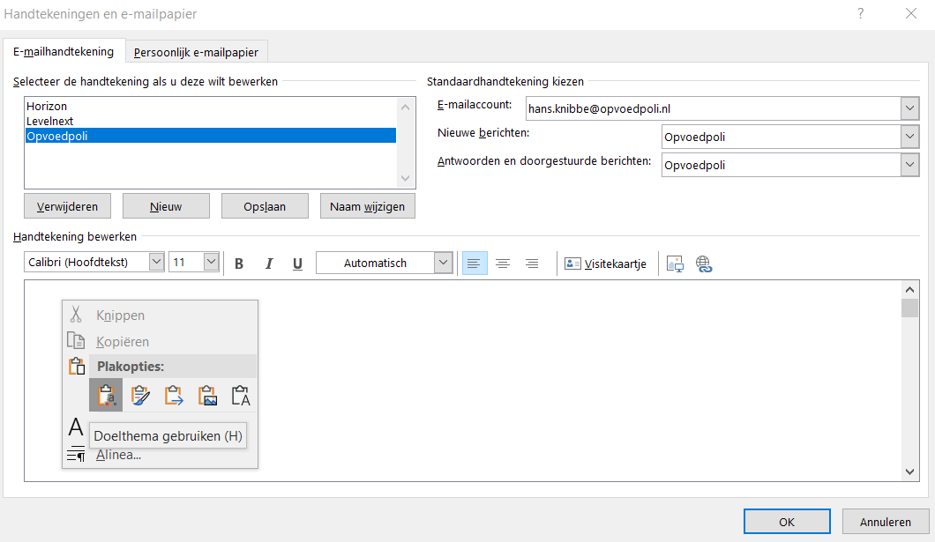

**Stap 9:**Let op dat je bij “Nieuwe Berichten” en bij “Antwoorden en doorgestuurde berichten” de juiste handtekening kiest. Klik op OK.

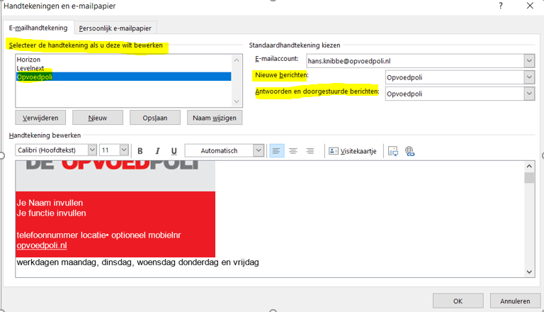

**Stap 10:**Klik nog een keer op OK (zie volgende pagina).

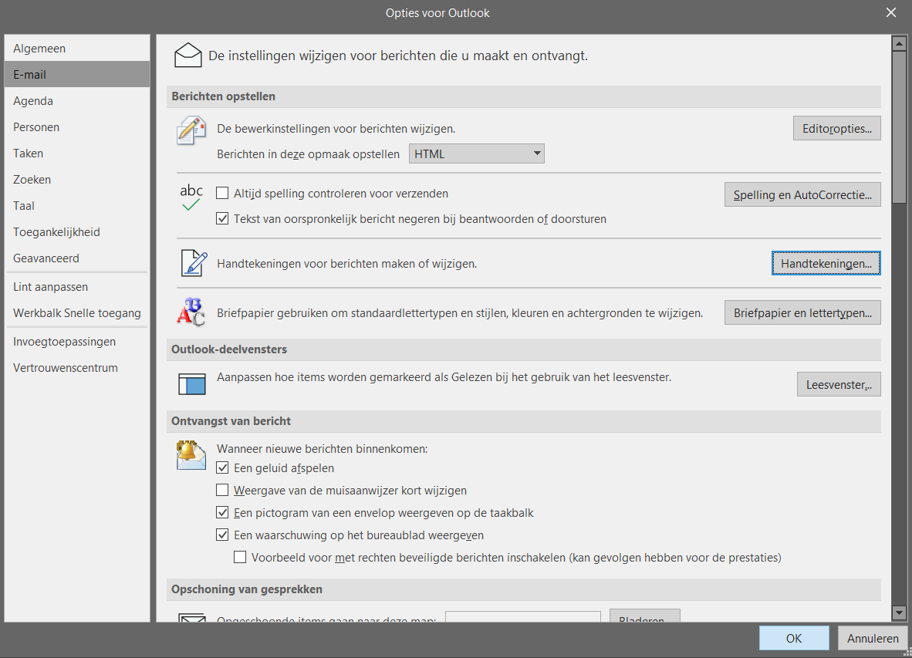

**Je handtekening is nu ingesteld!**  
Graag eerst de stappen volgen die in deze handleiding staan.   
Mocht je daarna nog hulp nodig hebben, neem dan contact met ons op via huisstijl@ihub.nu.

